活 动 记 录
主题：课题申报相关任务分配
时间：2023.9.6 地点：生物实验室1
课题组主持人：韩丽、吴佳平
吴佳平：初中生物模型建构相关文献查阅
曹玲：多感官教学应用于初中生物或初中教育的相关情况查阅
时佳佳：模型建构的方法文献查阅
韩丽：课题研究方法文献查阅，及所有相关文献查阅、汇总
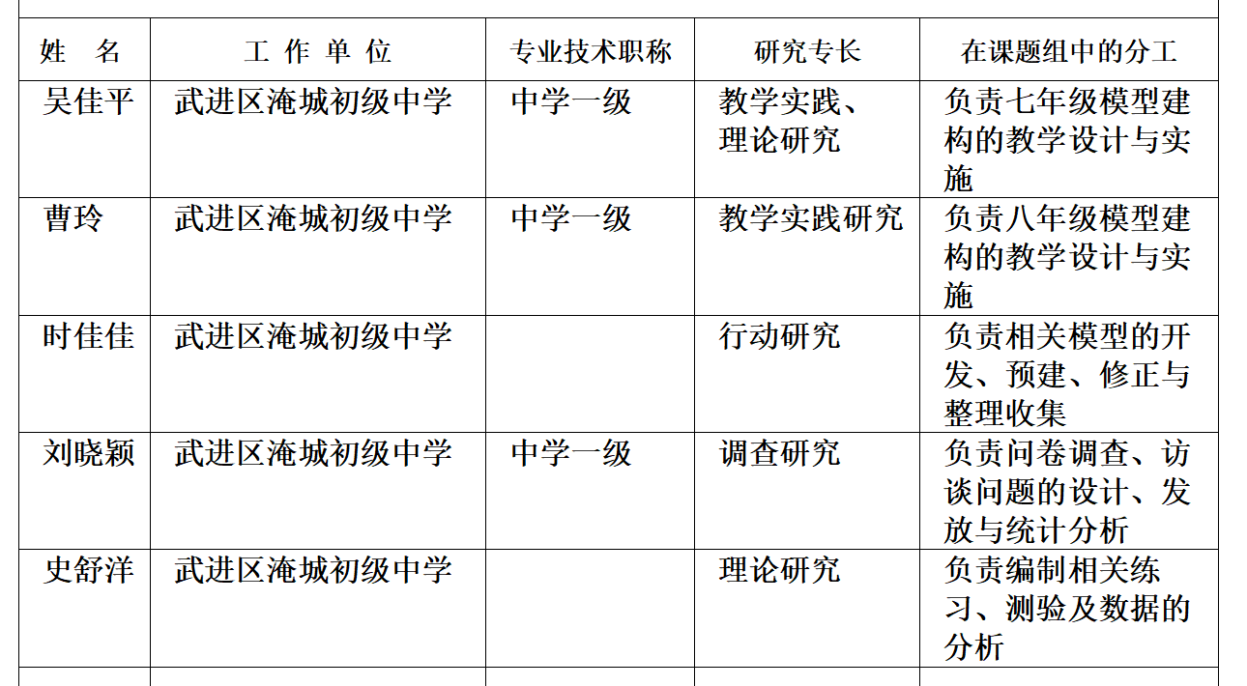
预期成果商定：
